B10141033 王孟庭
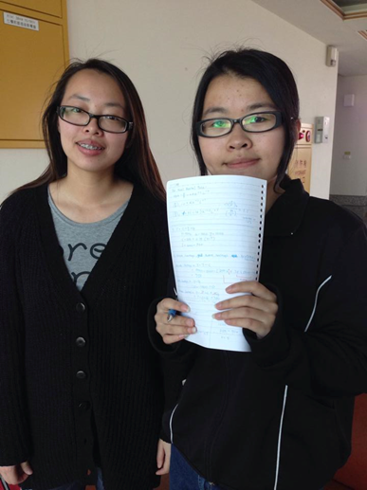
台灣和加拿大，這兩個相隔甚遠的國家，無論是風俗習慣、生活模式皆有所差異。如果突然要長時間住在台灣的我們移民至加拿大，生活起來一定很辛苦。那，要一名長時間住在加拿大的人移民到台灣又會是如何呢？
Wendy，雖然是在台灣出生，但大概在五歲的時候全家人一同搬去了加拿大。
在加拿大生活了約十五年，她們家再次搬回台灣居住。一回到台灣，Wendy馬上感覺到台灣的生活跟加拿大果真有些落差。出門逛街的時候，Wendy感到十分不知所措。遇到斑馬線時，不知道該做些什麼的她，只能愣愣地站在原地。她甚至不知道為什麼街上會出現流浪的貓、狗，明明在加拿大居住的時後都沒有看到。更讓她為難的是，上街買衣服時，很難找到符合自己體型的衣服。因為在台灣有些衣服特別小件。這些事情在加拿大就鮮少遇到了。
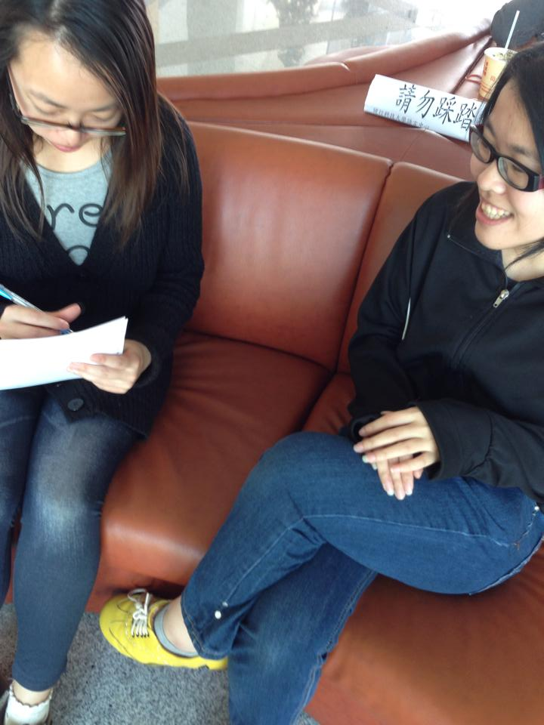
不過，Wendy在台灣也體會到了在生活中便利的事情呢。每當唸書唸到很晚想吃東西的時後，都不怕找不到東西呢，而且到處也開了許多家便利商店，讓她感到十分方便。而且在台灣生活時，不用在冬天剷雪、夏天剪草；在加拿大如果沒做這些事情可是會被罰錢的。
這些都只是一小部分呢。其中令她感到最為困擾的，就是讀書方面的問題。一直以來都是在加拿大讀書的Wendy，一開始真的很不適應台灣的學校。在上某些課程時，講課的老師所準備的PPT若上面是中文，抄筆記的時候真的相當吃力；或者是有些考試是需用中文來書寫考卷的。因為長時間住在國外，不論功課或是考卷都是用英文書寫，所以對她來說國字很難寫。而且上課時，有時被老師點到，明明知道答案是什麼，卻不知怎麼用中文來回答。這讓她十分懊惱。也讓她在求學的路上，顯得格外辛苦。
但Wendy並沒有因此放棄，她靠著每天與同學們交談，以及看電視努力學習著台灣的文化。進而熟知台灣這塊島國。

